Control System Design Report
Lab #1




Group 01
Date: 2017.04.21
UEE103 0310701 陳冠宇
UEE103 0310739 方宇凡

- Objective
第一部分是藉由車上的藍牙(slave)來傳輸車子的車控制系統數據到UNO端的藍芽(master)，
PC再經由相對應的序列埠去取UNO裡的資料，如此就能達到PC即時監控車子的狀態。我們能藉由接收到的數據去畫出圖形，然後去觀察車子的馬達和平衡情況，進而去做系統參數和程式調整。第二部分是要做系統鑑別，因為每台車的參數都不一樣，所以我們要藉由車子的受力、力矩、動能位能等參數來求出車子的系統方程式。有了方程式就能去模擬車子的實際運動模式，進而去設計一個PID控制器使雙輪車平衡。
- Principle & Derivation
自走車組裝好後首先要利用AT+UART設定兩個HC-05的藍牙鮑率為38400，才能使數據正常傳輸。接著，開啟matlab接收balanbot的藍牙slave傳回給筆電的藍牙master的100*3的數據，獲得車傾角、左輪速度和右輪速度的資料。
在進行part3的實驗一的時候，要測量無動力時的車傾角值。所以我們把car_control函式裡面操控兩輪車移動的程式碼註解掉，達到無動力的條件。此時測量兩輪車自由放倒時，車傾角的變化。也就是在輸入為0，不給予動力的時候，觀察輸出車傾角的變化。
接著，進行part3的實驗二，給予馬達動力，然後測量車輪轉動角度theta w和車傾角phi的變化值。我們把car_control函式裡原本的digital_write註解掉，然後自己在函式開頭調整出穩定的馬達轉動的方向。接著用analog_write把pwm分別設成30、60、90，觀察車輪轉動角度和車傾角的變化。
然後就把測得的車傾角和車輪轉速輸入到matlab。其中，無動力的狀況下，先把buf的angle值透過angle_smooth程式做轉換。然後把得到的結果buffer的angle和omega_smooth從degree轉換成radian。利用least_square計算，求得rho3和rho4的參數值。
接著要測量有動力的狀況，我們改寫least_square中的程式碼，把方程式cos()-轉換成用矩陣Ax=b的形式來表示。即[-]=。(其中，x=)
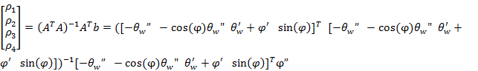。則得到用最小平方法估計的rho1、rho2、rho3、rho4。其中的值是車輪轉動角速度(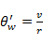，其值等於車輪轉速v除以車輪半徑r)。
接著，測量無動力的情況下的第二個方程式：，轉換成[’ -]=0的形式。並求出的解。
最後，測量有動力的情況下的方程式：，轉換成[-’) ]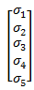=，並利用x=求出x=的解。其中的值是我們所在arduino中所給定的pwm。
接著，我們利用所獲得的參數建模。用matlab的simulink畫出signal flow chart。以pwm
動力做為輸入，先前估計的參數求得和的估計值，並繪製成曲線觀察是否和原先的資料相同，以做系統判別。
- Simulation
此為使用Matlab的Simulink功能對所測得的參數進行建模所繪製的signal flow
chart。利用積分器和多工器並透過由workspace所引入的從兩輪車上的Arduino的藍牙回傳的PWM值來模擬波形，並進行比較。
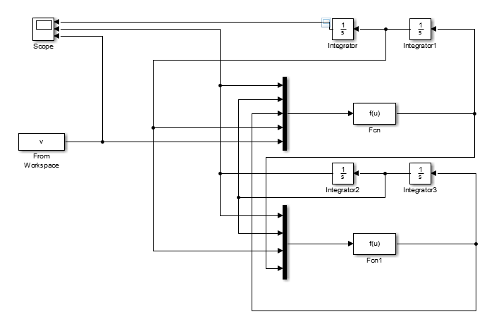
其中，上方的f(u)為-0.5919*u(3)+0.3735*(2*cos(u(1))*u(3)-sin(2*u(1))/cos(u(1))*u(2))+6.4125*u(2)-140.5816*u(4)+15.747*u(5)，代表車輪轉動角加速度(即)
而下方的f(u)為-0.3849*u(4)+0.8639*cos(u(1))*u(4)-1.2506*(u(2)+u(3))-106.2762*sin(u(1))，代表車傾角的角加速度(即)。
此為我們所透過Simulink模擬出來的波形。其中藍色的線為車傾角，在0度左右變動。
而橘色的線代表的PWM的大小值在20到60之間變動，使得兩輪車能維持平衡狀態，車輪轉動角度則會不斷變化以使得系統趨近於平衡。
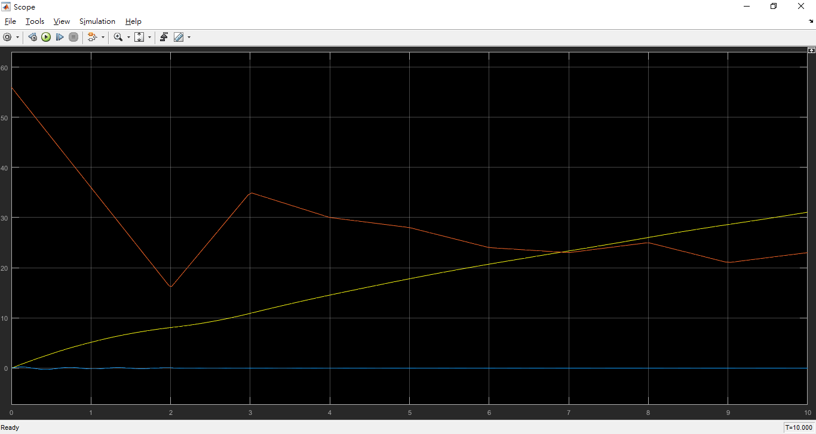
- Data , Chart and Analysis
  - 首先，是系統平衡時的車傾角和左輪速度及右輪速度的資料。由圖可以看出車
傾角大約在-2度到2度之間，因為兩輪車在運動過程中會受到一些雜訊的干擾。所以有一些高頻的震盪。然後左輪和右輪速度在平衡時，會隨著車傾角的不同而往不同的方向加速，因此速度大約都在-10度到10度來回變換，一樣會受到高頻震盪的影響，可以再使用低通濾波器做處理。
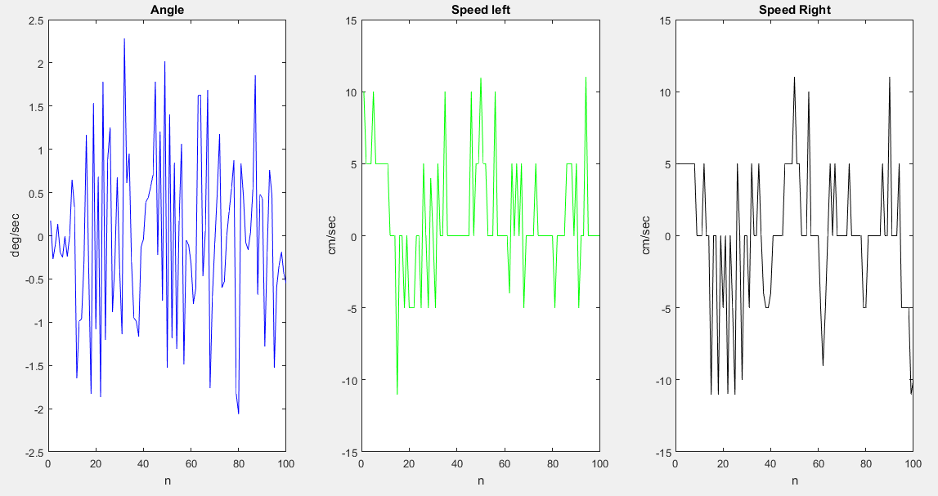
  - 接著，測量在無動力時，將系統自由放倒。可以觀察到車傾角由0度遞減到-80
度，而由於未提供系統動力，因此左輪速度和右輪速度皆為0。
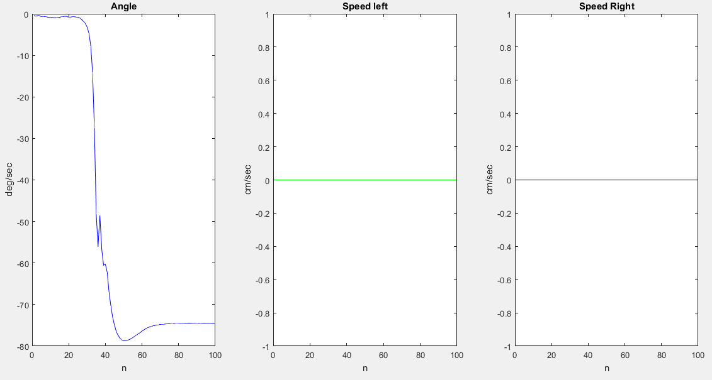
  - 接著，測量提供動力PWM=30時，系統的數據。首先，可觀察到車傾角一樣由0度遞減到-80度，而斜率的絕對值比無動力時增加了。同時，因為提供了一個定向的速度，因此左輪和右輪的速度皆大於0，在5cm/sec到11cm/sec之間變化。也會產生高頻震盪，一樣可以用低通濾波器將其濾除。
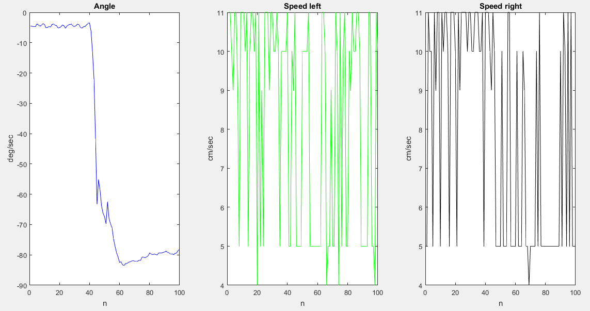
  - 接著，測量提供動力PWM=60時，系統的數據。首先，可觀察到車傾角一樣由0度遞減到-80度，而斜率的絕對值比PWM=30時增加了。同時，因為提供了一個定向的更大的速度，因此左輪和右輪的速度皆大於0，在17cm/sec到23cm/sec之間變化。也會產生高頻震盪，一樣可以用低通濾波器將其濾除。

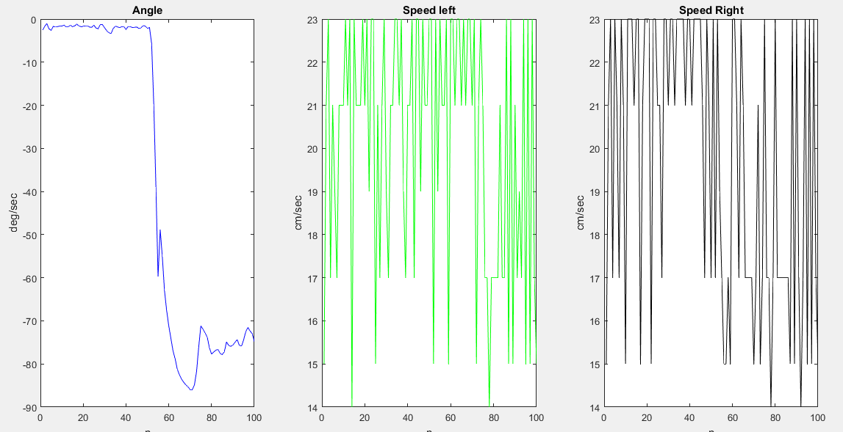
  - 接著，測量提供動力PWM=90時，系統的數據。首先，可觀察到車傾角一樣由0度遞減到-80度，而斜率的絕對值又比PWM=60時增加了。同時，因為提供了一個定向的更大的速度，因此左輪和右輪的速度皆大於0，在28cm/sec到34cm/sec之間變化。也會產生高頻震盪，一樣可以用低通濾波器將其濾除。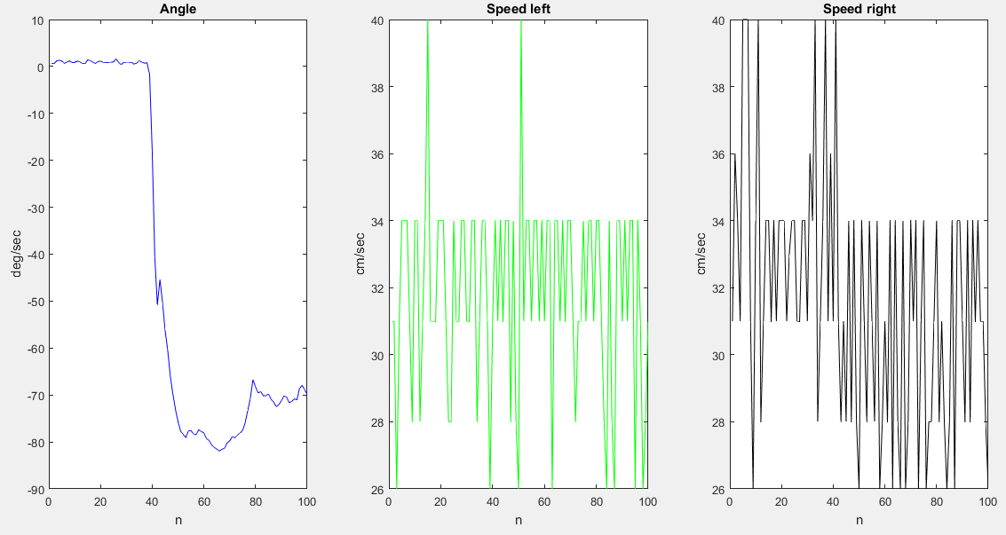
  - 此為在無動力狀態時透過least square所估計出來的、。由於系統可能會受到一些outliers(偏移資料點)的影響，而且平衡車的初始狀態皆有所不同，因此估計出的參數也會有些許誤差。
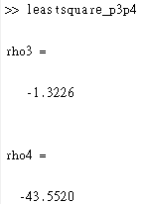
  - 此為在PWM=30時透過least square所估計出來的、、、。由於系統可能會受到一些outliers(偏移資料點)的影響，而且平衡車的初始狀態皆有所不同，因此估計出的參數也會有些許誤差。
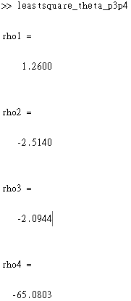
  - 此為在PWM=60時透過least square所估計出來的、、、。由於系統可能會受到一些outliers(偏移資料點)的影響，而且平衡車的初始狀態皆有所不同，因此估計出的參數也會有些許誤差。雖然理論上來說，估計出來的參數應該要和PWM=30時一樣，但因為會有誤差，所以估計出的參數不盡相同。

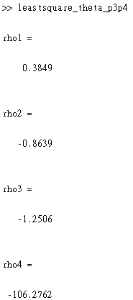
9. 此為在PWM=90時透過least square所估計出來的、、、。由於系統可能會受到一些outliers(偏移資料點)的影響，而且平衡車的初始狀態皆有所不同，因此估計出的參數也會有些許誤差。雖然理論上來說，估計出來的參數應該要和PWM=30和PWM=60時一樣，但因為會有誤差，所以估計出的參數不盡相同。
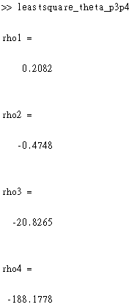
10. 此為在無動力狀態時透過least square所估計出來的、、。由於系統可能會受到一些outliers(偏移資料點)的影響，而且平衡車的初始狀態皆有所不同，因此估計出的參數也會有些許誤差。
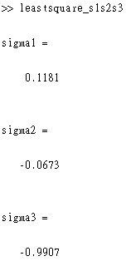
11. 此為在PWM=30時透過least square所估計出來的、、、、。由於系統可能會受到一些outliers(偏移資料點)的影響，而且平衡車的初始狀態皆有所不同，因此估計出的參數也會有些許誤差。
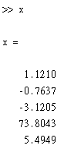
12. 此為在PWM=60時透過least square所估計出來的、、、、。由於系統可能會受到一些outliers(偏移資料點)的影響，而且平衡車的初始狀態皆有所不同，因此估計出的參數也會有些許誤差。雖然理論上來說，估計出來的參數應該要和PWM=30時一樣，但因為會有誤差，所以估計出的參數不盡相同。
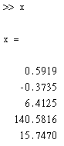
13. 此為在PWM=90時透過least square所估計出來的、、、、。由於系統可能會受到一些outliers(偏移資料點)的影響，而且平衡車的初始狀態皆有所不同，因此估計出的參數也會有些許誤差。雖然理論上來說，估計出來的參數應該要和PWM=30和PWM=60時一樣，但因為會有誤差，所以估計出的參數不盡相同。
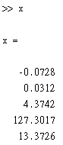

- Conclusion
問題與討論：
  - 有動力時，輸入PWM=30和60和90時，為什麼所估計出來的參數會不同？
因為在每次實驗時，平衡車初始放置的狀態會有所不同，會對系統的參數造成
定程度的影響。此外，此模型是由、、、、所建構出來的，使用9個參數來模擬整個系統仍然不夠完整模擬出複雜的平衡車非線性系統。再者，不同的PWM值，也會對應到不同的摩擦力和空氣阻力，也要考慮兩輪車倒地之後的反彈，故系統參數不會完全相同。
  - 有動力時，輸入PWM=30和60和90時，為什麼系統車傾角的波形斜率會不同？
當PWM的值越大時，所提供的動力也越大。如此一來，傾倒的速度會更快，
因此車傾角的變化速度也會快，造成系統車傾角的波形斜率會隨著PWM的增加而增加。故PWM=90時的斜率是三者之中最大的。
  - 為什麼speed_l和speed_r的數據會有高頻震盪，該如何消除?
Speed_l和speed_r之所以會有高頻震盪是因為兩輪車在平衡時會受到一些雜訊
的干擾，而且在和藍芽傳輸時，訊號也會受到干擾，因此可能會產生高頻雜訊。如此的高頻震盪可以透過低通濾波器或是帶通濾波器來把高頻的震盪濾除。
  - 為什麼車傾角在到達-80度後會回升到-70度？
兩輪車在倒地後會有反彈的力量，造成兩輪車的車傾角在降到-80度後會受此影
響而慢慢回升。因此，車傾角會回到-70度。
  - 使用least square的方法估計參數是否能得到準確的結果？
Least square是透過最小誤差的平方來找出最佳的估計函數和參數。然而，當資
料點中出現outliers(跟我們預測的模型很不合的點時)，很容易會造成估計的參數值相當不穩定。Least square是要找出平均的影響，因此只要有幾個點和線性關係很不合時，估計的結果就很容易受影響。

- Improvement of experiment process
這次的實驗在一開始硬體組裝的時候，花費了許多時間debug。首先，找出原先發的
電池盒內部接線有問題，利用三用電表測出電池盒的上電池串聯的電壓只有4V，而非12V，後來發現是一洋電子材料行的電池盒接線錯誤，造成電池盒的電池沒辦法以串聯的方式運作並獲得12V的電壓。而接下來到一洋買了新的電池盒後，發現第二個電池盒的地線壞掉了，無法導通，造成電池盒的輸出電壓為0。後來換了第三個電池盒，地線也常常接觸不良，於是我們使用自己的單芯線接到電源。
一開始，我們的Arduino nano在引入library時也發生了一些問題。後來發現要把library放到Arduino的library資料夾中，才編譯成功。
後來成功通電之後，馬達卻無法轉動，於是我們把每個ic先拿下來裝在麵包板上做測試。利用穩壓ic產生9V的電壓提供給馬達驅動電路做測試。在debug的過程對電路有了更深刻的了解。Debug完後找不出問題，才想到可能是焊點的問題。於是我們把它解焊再重焊。之後，馬達終於成功通電了，完成了自走車的平衡。
接著，我們在利用藍牙傳輸兩輪車的車傾角和左輪跟右輪轉速的資料時，鮑率使用初始的9600，發現藍牙模組傳的資料不符合格式。後來研究了Arduino nano上的balanbot程式，才發現一開始要把藍牙的鮑率調為38400才能正常傳輸。於是，我們獲得了100*3的資料。
而一開始為了測量無動力狀態的兩輪車的數據，所以把balanbot函式中的car_control函式中的PWM設為0，並使數據回傳以達成要求。
接著測量有動力狀態的兩輪車數據，把car_control中的車輪轉動方向設為同一個方向，並分別給予固定的PWM值：30、60、90。並回傳數據給matlab繪製成圖。
後來在利用Matlab做least square的參數估計時，為了測量所有的參數，所以把講義提供的兩個公式分別轉換成矩陣的形式，用Matlab的矩陣運算功能估計出兩個公式所對應的參數，也發現參數可能會隨著PWM值的不同以及兩輪車初始狀態而有些微的差距。
接著，利用PWM=60值來進行建模，利用Matlab的simulink來模擬車子平衡時各數據對應的波形。方便未來進行比較和pid的設計時可以作為參考。
在這次的實驗中，因為遇到一些硬體上的問題，讓我們能有上網查資料和自己動手接電路debug的機會。在debug的過程中，我們對電路的電流方向和每個ic零件的功能以及接腳對應的輸入或輸出越來越熟悉。很慶幸能獲得這個研究電路的機會，讓我們能夠更紮實的學習和分析電路。這次的實驗也學會把兩輪車的程式資料結合Matlab做分析，並能夠寫出用來估計不同的參數的程式。進而模擬車子平衡時的情況，並利用這些參數做估計和建模。
建模的過程讓我們對simulink這套工具有了深刻的了解，學會如何利用積分器和多工器以及函數的功能來建立模型，並利用scope來觀察獲得的波形進行比較。
這是我們第一次有機會把上課所學的東西套用在實際的設計上，學理並用。而且也能用matlab來把兩輪車的數據整理並觀察，和課堂上所學的知識相互印證。在實作的過程中不斷研究，也讓我們學習到了什麼是做研究的態度，並從中對控制系統設計的概念有了更深刻的體認。我們更獲得了發現問題和解決問題的能力，這是對於身為大三的我們非常重要的能力，到了研究所也非常需要此種能力。能在這次的專題實作過程中先開始培養研究能力和心態，讓我們覺得這堂課非常有價值。也感謝助教常常會回答我們的問題，遇到一些硬體或軟體上的錯誤時，助教會給予我們建議並給予我們解答問題的方向。

- Reference
1.Matlab simulink→https://www.mathworks.com/products/simulink.html
2. JOE A Mobile, Inverted Pendulum, Felix Grasser, Aldo D’Arrigo, Silvio Colombi, Member, IEEE, and Alfred C. Rufer, Senior Member, TRANSACTIONS ON INDUSTRIAL ELECTRONICS, VOL. 49, NO. 1, FEBRUARY 2002

3. Modeling and model verification of an intelligent self-balancing two-wheeled vehicle for an autonomous urban transportation system, The Conference on Computational Intelligence, Robotics, and Autonomous Systems, Dec. 15 2003, Singapore

